Импорт
Процедура импорта подразумевает перенос данных из одной базы данных в другую.
Workbench
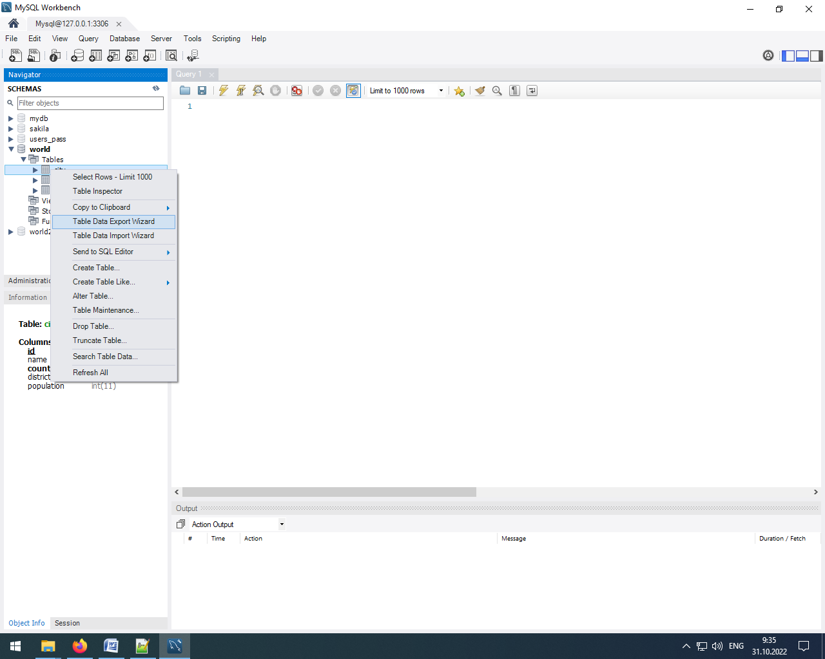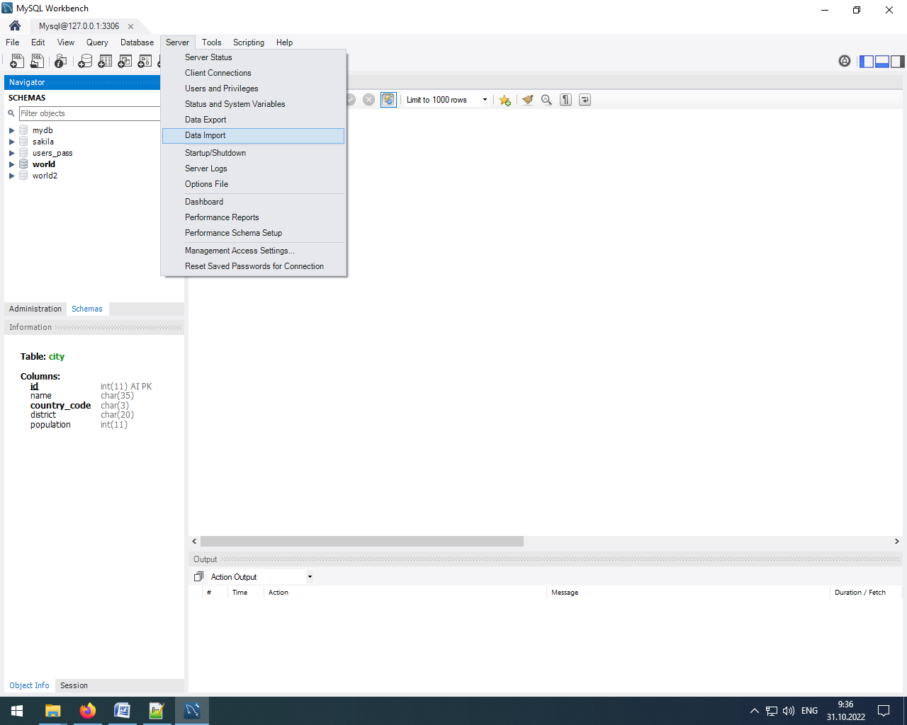

mysql –u root -p dbName < dump.sql

mysqlimport
Для того, чтобы сделать импорт базы данных MySQL в консоли сервера, не заходя в MySQL Shell, используется утилита mysqlimport, входящая в состав дистрибутива MySQL
Mysqlimport --ignore-lines=1
--fields-terminated-by=,
--local
–u root –p dbName tableName.csv
Данная утилита является аналогом SQL команды LOAD DATA INFILE, только для командной строки.
https://dev.mysql.com/doc/refman/8.0/en/mysqlimport.html

SQL
https://dev.mysql.com/doc/refman/8.0/en/load-data.html

